ТЕРРИТОРИАЛЬНАЯ ИЗБИРАТЕЛЬНАЯ КОМИССИЯ КЕМСКОГО РАЙОНА
РЕШЕНИЕ
от __ ________ 2022 г. |  | № _______
г. Кемь
Об определении схемы одномандатных избирательных округов для проведения выборов депутатов Совета Куземского сельского поселения

На основании пункта 2 статьи 18 Федерального закона от 12 июня 2002 года №67-ФЗ «Об основных гарантиях избирательных прав и права на участие в референдуме граждан Российской Федерации»,
ТЕРРИТОРИАЛЬНАЯ ИЗБИРАТЕЛЬНАЯ КОМИССИЯ
КЕМСКОГО РАЙОНА
решила:
- Определить схему одномандатных избирательных округов для проведения выборов депутатов Совета Куземского сельского поселения (Приложение №1) и графическое изображение схемы одномандатных избирательных округов для проведения выборов депутатов Совета Куземского сельского поселения (Приложение №2).
- Направить настоящее решение в Совет Куземского сельского поселения.
Голосовали: «за» - 10, «против» - нет.
Председатель  ТИК Кемского района |  |  |  |  | Е.П. Данильева
 |  | ^{подпись}
Секретарь  ТИК Кемского района |  |  |  |  |  | Ю.И. Зайцева
МП |  | ^{подпись}
Приложение №1
к решению
Территориальной избирательной комиссии
Кемского района
от __ _______ 2022 года №_______

Схема одномандатных избирательных округов для проведения выборов
депутатов Совета Куземского сельского поселения

Номер избирательного округа | Описание границ избирательного округа | Число избирателей
1 | В округ входит часть территории Куземского сельского поселения:  часть территории поселка Кузема:  улицы: Приморская, Дачная. | 53
2 | В округ входит часть территории Куземского сельского поселения:  часть территории поселка Кузема:  улица: Вокзальная (дома №1, 2, 3 и 8). | 66
3 | В округ входит часть территории Куземского сельского поселения:  часть территории поселка Кузема:  улица: Вокзальная (дома №4, 5 и 6). | 57
4 | В округ входит часть территории Куземского сельского поселения:  деревня Поньгома;  часть территории поселка Кузема:  улица: 1-я Лесная (дома №1, 2, 3, 4, 5, 13, 14, 15, 17, 18, 19 и 20). | 60
5 | В округ входит часть территории Куземского сельского поселения:  часть территории поселка Кузема:  улицы: Советской Армии, Титова, Телевышка, 1-я Лесная (дома №6, 7, 8, 9, 10, 11 и 12), Вокзальная (дом №7). | 54
6 | В округ входит часть территории Куземского сельского поселения:  село Калгалакша;  станции: Поньгома, Ламбино, Сиг, Воньга;  часть территории поселка Кузема:  улицы: Водокачка, Гагарина, Инженерная, Лесная. | 50
7 | В округ входит часть территории Куземского сельского поселения:  село Гридино. | 49

Приложение №2
к решению
Территориальной избирательной комиссии
Кемского района
от __ _______ 2022 года №_______

Графическое изображение схемы одномандатных избирательных округов, образованных для проведения выборов депутатов Совета Куземского сельского поселения

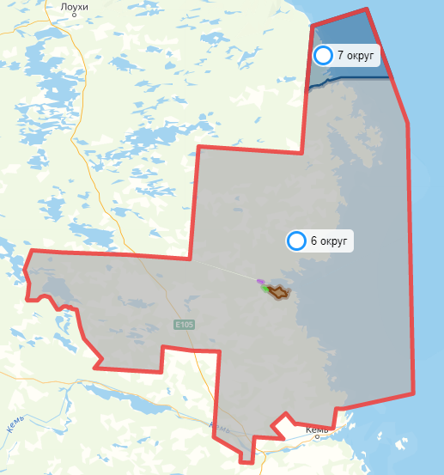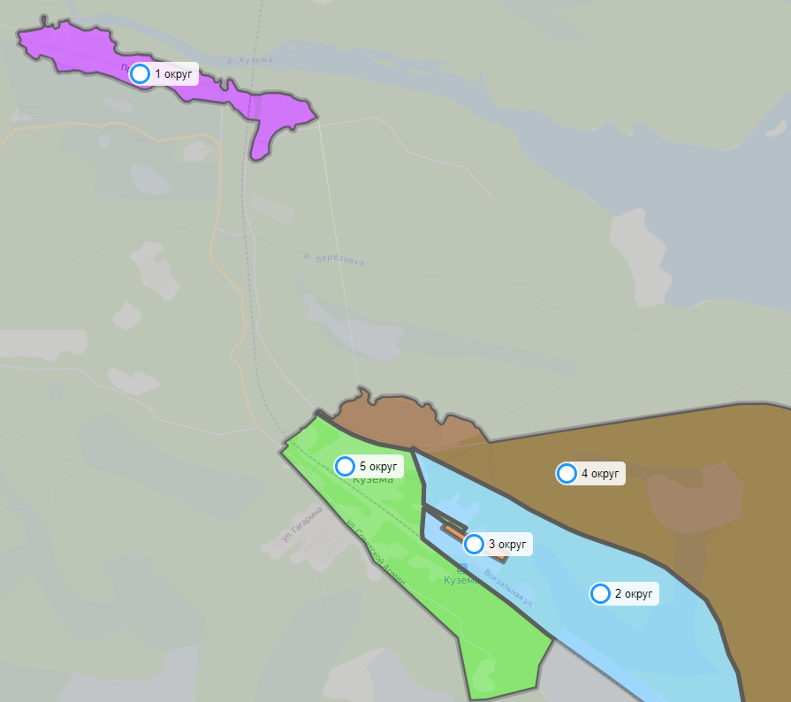
Пояснительная записка к схеме одномандатных избирательных
округов, образованных для проведения выборов депутатов
Совета Куземского сельского поселения

Действующая в настоящее время схема одномандатных избирательных округов для проведения выборов депутатов Совета Куземского сельского поселения утверждена решением Совета Куземского сельского поселения от 25 декабря 2012 года №16-2/60 (далее – Схема округов).
В связи с истечением срока действия Схемы округов 25 декабря 2022 года (согласно пункту 2 статьи 18 Федерального закона от 12 июня 2002 года №67-ФЗ «Об основных гарантиях избирательных прав и права на участие в референдуме граждан Российской Федерации» (далее – Федеральный закон) избирательные округа образуются сроком на 10 лет) и необходимостью определения новой схемы одномандатных избирательных округов территориальная избирательная комиссия Кемского района провела работу по анализу соответствия действующей Схемы округов требованиям статье 18 Федерального закона.
Средняя норма представительства по состоянию на 1 июля 2022 года составляет 56 избирателей (вычисляется как округленное до ближайшего целого числа частное от деления установленной на 1 июля 2022 года численности зарегистрированных избирателей - 389 на установленное уставом Куземского сельского поселения число округов - 7).
Отклонение от средней нормы представительства рассчитывается по нижеприведенной формуле, после чего полученное значение округляется до второго знака после запятой. Положительное значение отклонения от средней нормы означает отклонение в большую сторону, отрицательное значение – в меньшую.
Отклонение от средней нормы представительства | = | число избирателей в округе - средняя норма | * 100%
Отклонение от средней нормы представительства | = | средняя норма | * 100%

Данные о численности избирателей по состоянию на 1 июля 2022 года и отклонении от средней нормы представительства представлены в таблице №1.

Таблица №1
Номер избирательного округа | Численность избирателей по состоянию на 01.07.2022 г. | Отклонение от средней нормы представительства избирателей (абс.) | Отклонение от средней нормы представительства избирателей (%)
1 | 53 | -3 | -5,36%
2 | 66 | 10 | 17,86%
3 | 57 | 1 | 1,79%
4 | 60 | 4 | 7,14%
5 | 54 | -2 | -3,57%
6 | 50 | -6 | -10,71%
7 | 49 | -7 | -12,50%
 | 389

Все населенные пункты, входящие в состав Куземского сельского поселения и соответственно в границы избирательных округов с № 1 по № 7 в соответствии с законом Республики Карелия от 5 июня 2006 года № 989-ЗРК «О перечне труднодоступных и отдаленных местностей в Республике Карелия» включены в Перечень труднодоступных и отдаленных местностей в Республике Карелия.
В соответствии с требованиями подпункта «а» пункта 4 статьи 18 Федерального закона соблюдается примерное равенство одномандатных избирательных округов по числу избирателей с допустимым отклонением от средней нормы представительства избирателей не более чем на 10%, а в труднодоступных или отдаленных местностях - не более чем на 30%.
Исходя из вышеизложенного, все избирательные округа, образованные на территории Куземского сельского поселения, удовлетворяют требованиям Федерального закона, границы избирательных округов можно оставить без изменений.

